DIAGRAMM-BAUKASTEN

Welches Diagramm wofür?
14 Diagrammtypen mit Beispielen aus dem Qualitätsmanagement – wann Sie welches Diagramm einsetzen und worauf Sie achten sollten.

Schnellübersicht
Fragestellung | Geeignete Diagramme
Kategorien vergleichen | Säulen- und Balkendiagramm, Piktogramm
Entwicklung über die Zeit | Liniendiagramm, Flächendiagramm
Anteile an einem Ganzen | Kreisdiagramm, Piktogramm
Zusammenhang zweier Größen | Streudiagramm
Verteilung von Messwerten | Histogramm, Boxplot
Mehrere Kriterien, Soll und Ist | Netz- oder Radardiagramm
Überleitung von Start- zu Endwert | Wasserfalldiagramm
Muster in großen Tabellen | Heatmap
Abläufe und Entscheidungen | Flussdiagramm
Zeitplan und Abhängigkeiten | Gantt-Diagramm
Strukturen und Zuständigkeiten | Organigramm
Alle Diagramme finden Sie bearbeitbar in der Excel-Datei und der PowerPoint-Präsentation des Baukastens. Die Zahlen sind Beispielwerte – ersetzen Sie sie durch Ihre eigenen Daten.

1. Säulen- und Balkendiagramm
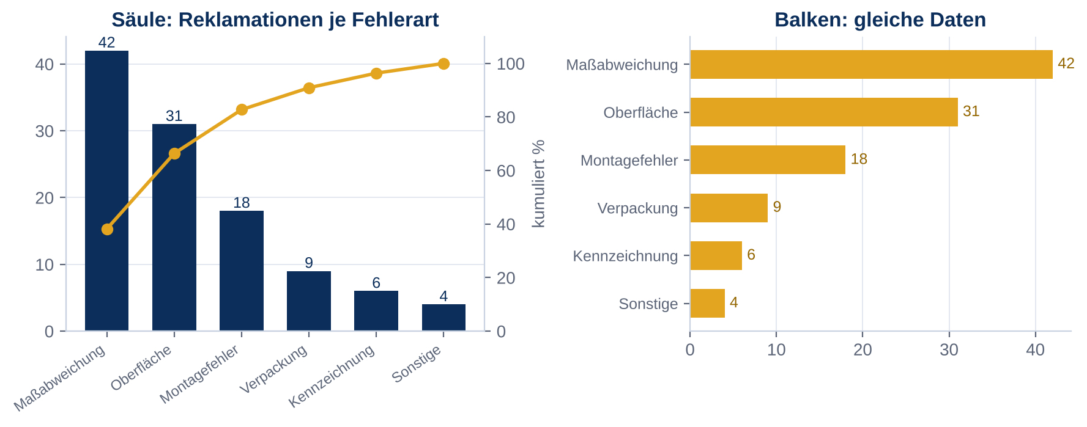
Wofür: Vergleicht Werte oder Mengen verschiedener Kategorien. Säulen verlaufen senkrecht, Balken waagerecht – Balken eignen sich für lange Beschriftungen.
Beispiel im Qualitätsmanagement: Reklamationen je Fehlerart, Ausschuss je Linie, Audit-Ergebnisse je Prozesselement.
Tipp: Nach Größe sortieren und eine Kategorie farblich hervorheben. Mit kumulierter Linie wird daraus ein Pareto-Diagramm.

2. Liniendiagramm (Kurvendiagramm)
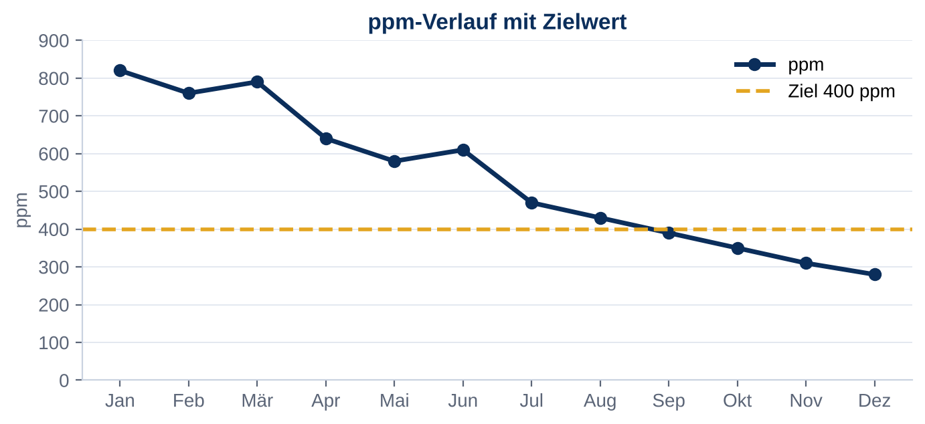
Wofür: Zeigt Entwicklungen, Trends und Verläufe über einen Zeitraum.
Beispiel im Qualitätsmanagement: ppm-Verlauf, Reklamationsquote, OEE oder Liefertreue pro Monat.
Tipp: Zielwert als gestrichelte Linie einzeichnen. Zeitachse immer gleichmäßig skalieren.

3. Kreisdiagramm (Tortendiagramm)
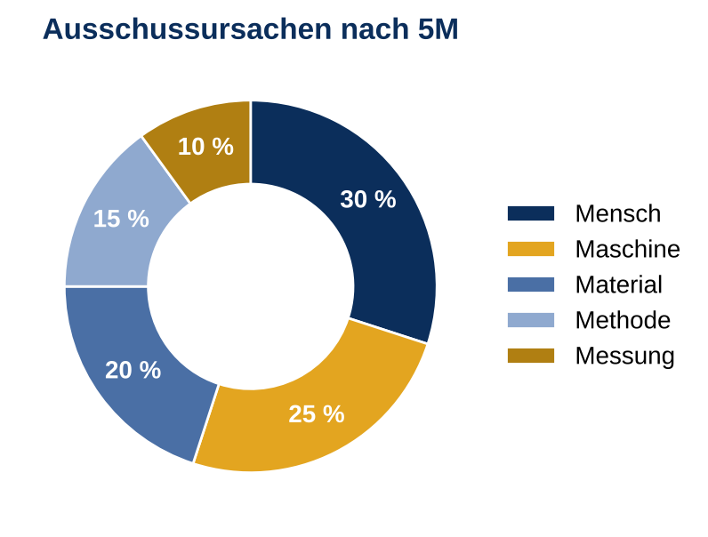
Wofür: Stellt Anteile an einer Gesamtsumme dar, die zusammen 100 % ergeben – am besten bei wenigen Kategorien.
Beispiel im Qualitätsmanagement: Ausschussursachen nach 5M, Verteilung der Reklamationen nach Kunden.
Tipp: Höchstens fünf bis sechs Segmente, größtes Segment bei 12 Uhr beginnen, Prozentwerte direkt beschriften.

4. Flächendiagramm
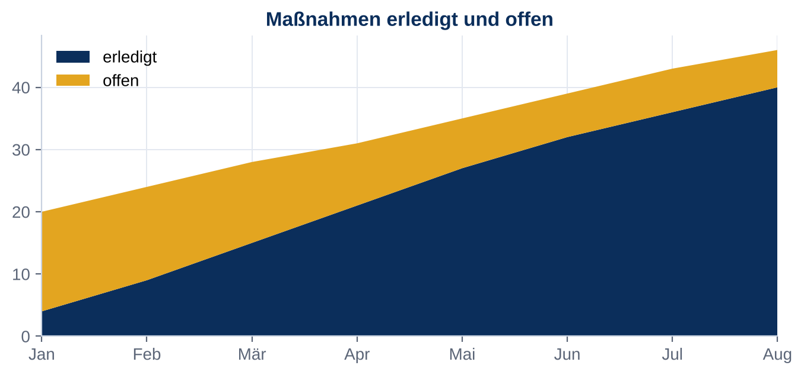
Wofür: Ähnelt dem Liniendiagramm, hebt aber den Bereich unter der Linie farbig hervor, um Mengen und Zuwächse zu betonen.
Beispiel im Qualitätsmanagement: Offene und erledigte Maßnahmen aus Audits oder 8D-Reports im Zeitverlauf.
Tipp: Gestapelt verwenden, wenn die Summe zählt. Höchstens drei Flächen, sonst wird es unübersichtlich.

5. Streudiagramm (Punktwolke)
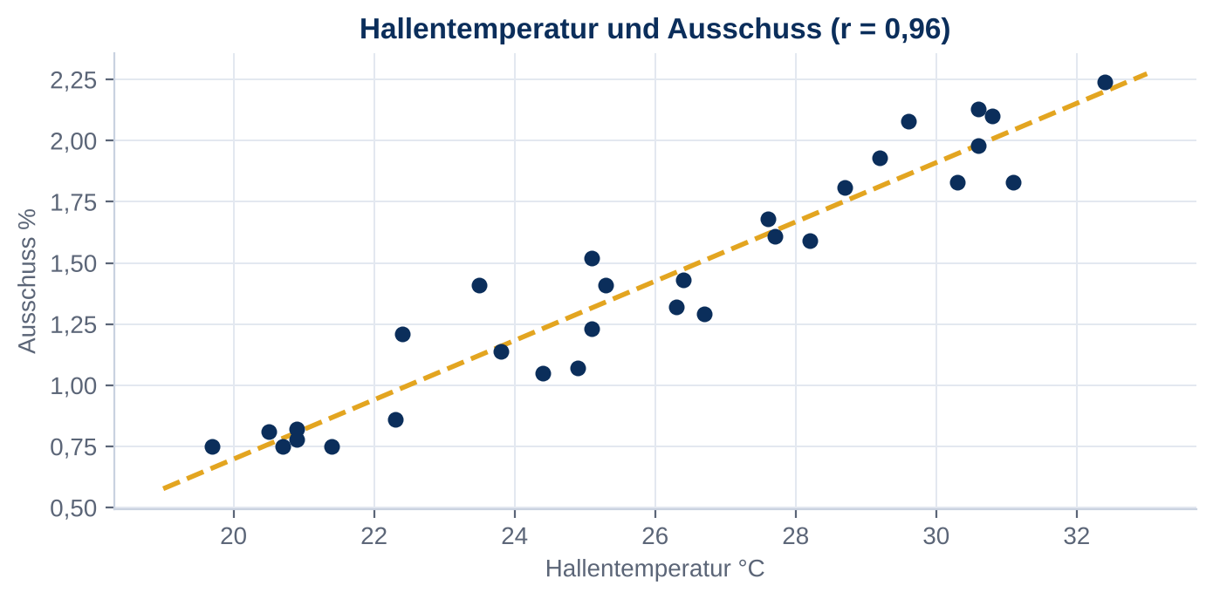
Wofür: Zeigt den statistischen Zusammenhang zwischen zwei Variablen.
Beispiel im Qualitätsmanagement: Einfluss von Temperatur, Druck oder Werkzeugstandzeit auf Ausschuss oder Maßhaltigkeit.
Tipp: Trendlinie und Korrelationskoeffizient ergänzen. Ein Zusammenhang beweist noch keine Ursache.

6. Histogramm
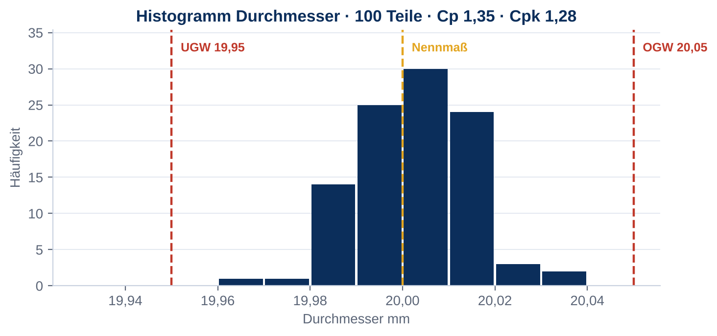
Wofür: Ähnelt dem Säulendiagramm, stellt aber die Verteilung kontinuierlicher Messwerte in Klassen (Intervallen) dar.
Beispiel im Qualitätsmanagement: Verteilung von Messwerten mit Toleranzgrenzen als Basis für die Prozessfähigkeit (Cp, Cpk).
Tipp: Gleich breite Klassen wählen, Toleranzgrenzen und Sollmaß einzeichnen, mindestens 50 Messwerte verwenden.

7. Boxplot (Kastengrafik)
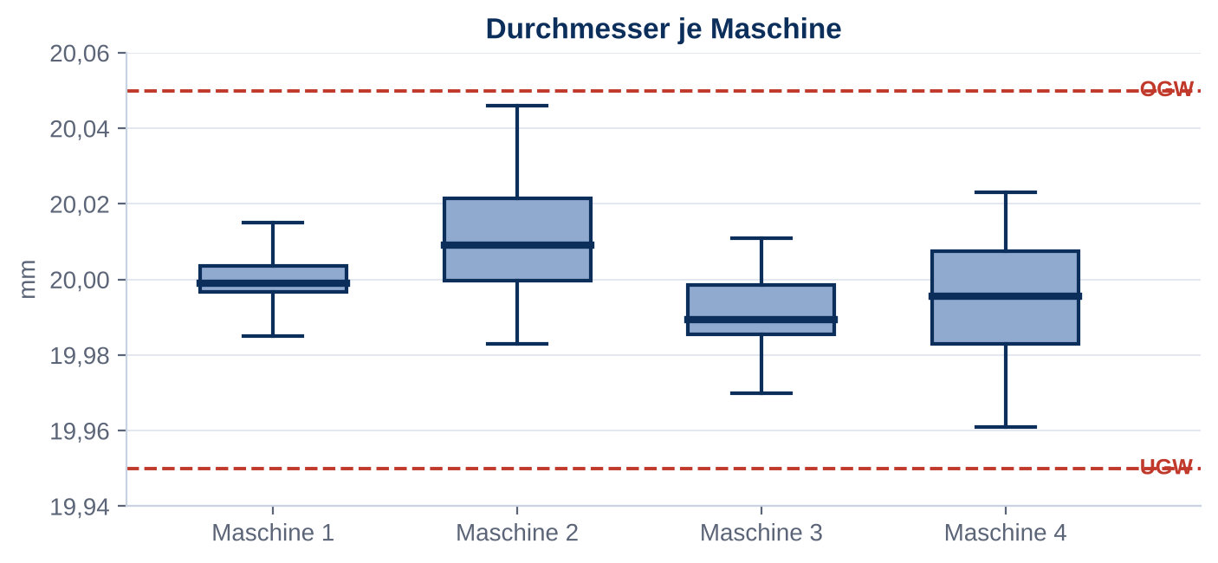
Wofür: Zeigt die Verteilung von Daten mit Median, Quartilen und Extremwerten auf einen Blick.
Beispiel im Qualitätsmanagement: Vergleich der Streuung mehrerer Maschinen, Schichten, Werkzeuge oder Lieferanten.
Tipp: Toleranzgrenzen einzeichnen. Ausreißer markieren und deren Ursache klären.

8. Netz- oder Radardiagramm
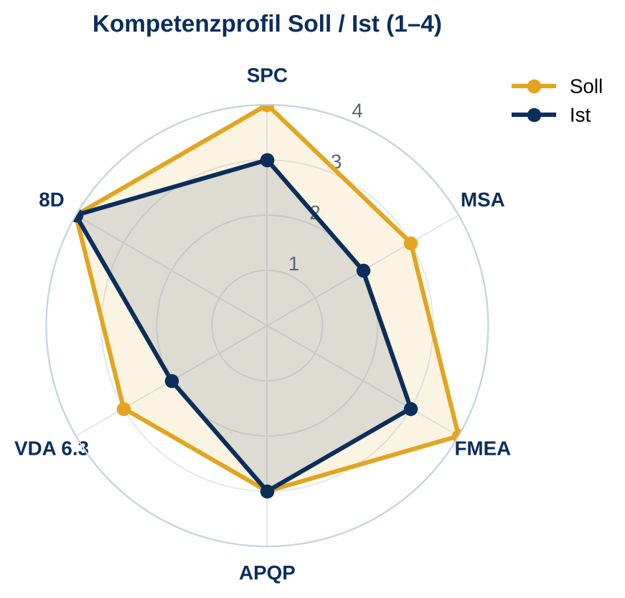
Wofür: Vergleicht mehrere Kriterien auf kreisförmigen Achsen, oft als Soll-Ist-Vergleich.
Beispiel im Qualitätsmanagement: Qualifikationsprofil eines Mitarbeiters, Lieferantenbewertung, Reifegrad nach Prozesselementen.
Tipp: Einheitliche Skala für alle Achsen. Nicht mehr als acht Achsen verwenden.

9. Wasserfalldiagramm
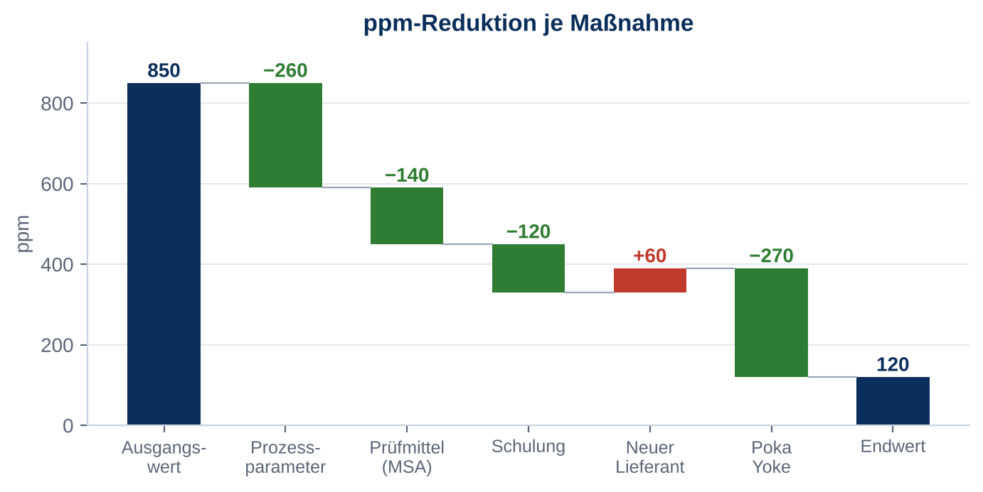
Wofür: Veranschaulicht, wie ein Startwert durch positive und negative Zwischenschritte zu einem Endwert führt.
Beispiel im Qualitätsmanagement: Wirkung einzelner Maßnahmen auf ppm oder Qualitätskosten, Überleitung von Budget zu Ist.
Tipp: Start- und Endwert in einer neutralen Farbe, Verbesserungen und Verschlechterungen in klar unterscheidbaren Farben.

10. Heatmap (Wärmebild)
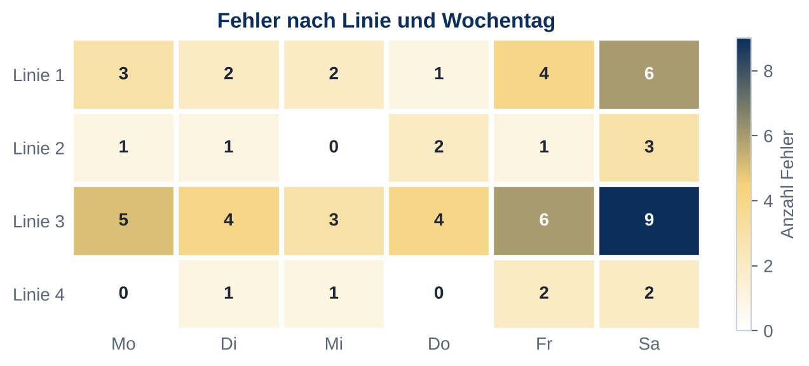
Wofür: Nutzt Farben, um Häufungen, Cluster oder Werteunterschiede in Tabellen sichtbar zu machen.
Beispiel im Qualitätsmanagement: Fehler nach Linie und Wochentag, Risikomatrix aus Bedeutung und Auftreten, Kompetenzmatrix.
Tipp: Eine Farbskala von hell nach dunkel verwenden und die Werte zusätzlich in die Felder schreiben.

11. Flussdiagramm
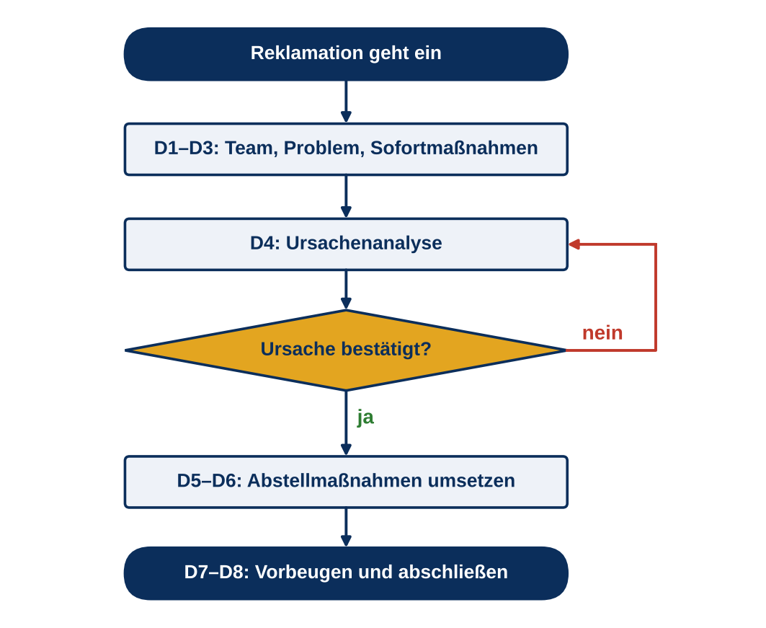
Wofür: Bildet Arbeitsabläufe, Prozesse und Entscheidungen mit Kästchen und Pfeilen ab.
Beispiel im Qualitätsmanagement: 8D-Ablauf, Reklamationsprozess, Prozessablaufplan als Grundlage der Prozess-FMEA.
Tipp: Eine Leserichtung durchhalten, Entscheidungen als Raute mit Ja/Nein-Pfeilen darstellen.

12. Gantt-Diagramm
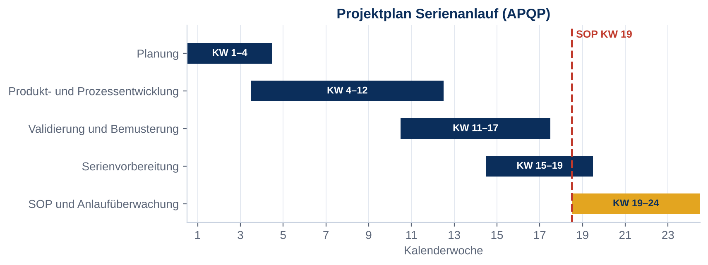
Wofür: Dient der Projektplanung und zeigt Zeitplan, Dauer und Abhängigkeiten von Aufgaben.
Beispiel im Qualitätsmanagement: APQP-Phasen bis zum SOP, Task-Force-Plan, Produktionsverlagerung.
Tipp: Meilensteine und Quality Gates als senkrechte Linien markieren, den kritischen Pfad hervorheben.

13. Organigramm (Hierarchiebaum)
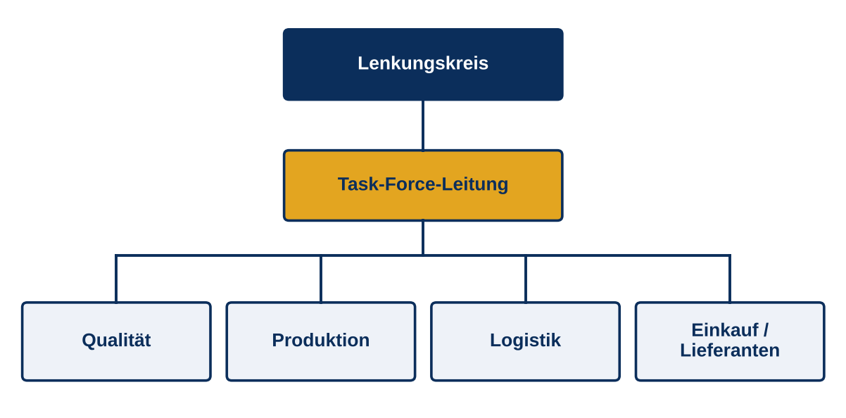
Wofür: Zeigt Strukturen wie Abteilungen, Projektorganisationen oder Verantwortlichkeiten.
Beispiel im Qualitätsmanagement: Organisation einer Task Force, Projektorganisation im Serienanlauf, QM-Organisation.
Tipp: Höchstens drei bis vier Ebenen. Funktionen statt Namen verwenden, wenn sich Besetzungen ändern.

14. Piktogramm
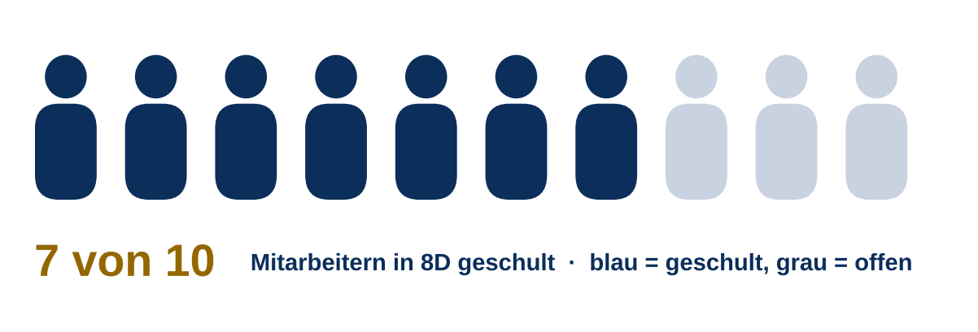
Wofür: Arbeitet mit Symbolen oder Figuren, um Verhältnisse bildlich und leicht verständlich darzustellen.
Beispiel im Qualitätsmanagement: Schulungsquote, Anteil qualifizierter Mitarbeiter, Ergebnisse für Aushänge am Shopfloor.
Tipp: Ein Symbol steht für eine feste Menge. Für exakte Werte die Zahl zusätzlich nennen.

